# Documentación Externa

## Operador de Suma

Creación de un formulario que nos ayude a llevar a cabo la realización de una suma entre dos variables enteras mediante la utilización de un botón con la funcionalidad predeterminada y poder visualizar el resultado de manera fácil, clara, eficiente y sencilla.

# Manual de Usuario

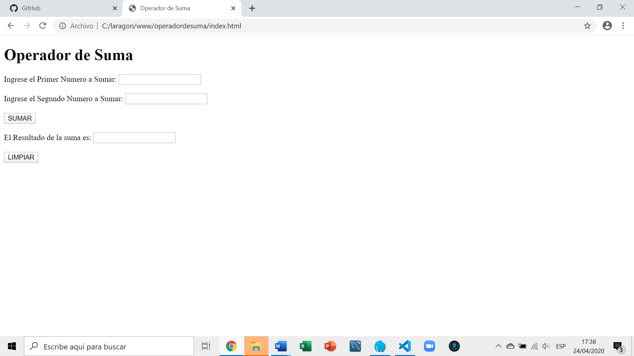

Aquí deberá ingresar el primer digito a sumar

Aquí deberá ingresar el segundo digito a sumar

Presionar este botón para llevar a cabo la operación de suma entre las dos variables

El resultado de la operación se visualizará aquí

Presionar este botón si desea limpiar las casillas para ingresar cantidades nuevas

# Descripción del Problemas

Se debe llevar a cabo la suma entre dos cantidades enteras y mostrar el resultado de la operación de manera clara y rápida.

# Nombre del Autor:

**Ángel Dario Pérez Damas**

# Algoritmo

No

Si

No

Si

No

Si

No

No

Si

Si

¿Se lleva a cabo la suma de dos variables enteras?

Se obtiene otro numero entero como resultado?

Informar

Desea realizar otra operación desde cero?

FIN

Presione el botón “Limpiar” para borrar los valores ingresados e ingresar nuevos

Hay datos ingresados en los espacios correspondientes?

Se presionó el botón de la respectiva operación a realizar?

Ingresar valores a operar e intentar de nuevo

Visualizar Resultado en la salida correspondiente

Presionar el botón correspondiente a la operación que se desea realizar

# Diccionario de Datos

**“=”** = determina el valor de una variable

**“==”** = hace una comparación entre una o mas variables

**Input** = nos permite insertar un objeto dentro del formulario

**var** = nos permite guardar una variable

**<!-- -- >** = nos permite ingresar un comentario en el código html

**//** = nos permite ingresar un comentario en el archivo de Java Script

**<..>** = nos permite definir una etiqueta dentro del código html

**If()** = nos permite determinar una función de estilo if (si)

**else()** = nos permite definir que pasaría si determinada situación no se completa dentro de un if

**background-color** = nos permite elegir el color del fondo de un objeto

**document.getElementById(“”)** = nos permite mandar a llamar un objeto del archivo html desde nuestro código de Java Script

**<br>** = nos permite hacer un salto de línea en el código html

**<h1>** = nos permite ingresar un titulo en el archivo html

**{}** = contiene elementos que se aplicarán si la función se cumple

**;** = le dice al lector de código hasta donde llega determinada línea de código

**<form>** = nos permite ingresar un formulario en el archivo html

**<script>** = manda a llamar código de Java Script

**<style>** = manda a llamar código de tipo css

**<label>** = nos permite atribuirle un texto a un elemento

**#** = manda a llamar una clase del html desde el css

**.** = nos permite mandar a llamar un id del html desde el css

**function** = nos permite definir una función en el código de Java Script

# Código Fuente

<!--Se creo el archivo html-->

<!DOCTYPE html>

<html lang="es">

<head>

<meta charset="UTF-8">

<meta name="viewport" content="width=device-width, initial-scale=1.0">

<!--Se cambió el titulo de la pagina-->

<title>Operador de Suma</title>

</head>

<body>

<!--Se insertó un h1-->

<h1>Operador de Suma</h1>

<!--Se insertó un formulario-->

<form>

<!--Se insertarón inputs dentro de el formulario-->

<div>

<label for="a">Ingrese el Primer Numero a Sumar: </label>

<input type="number" id="a" name="a">

</div>

<br>

<div>

<label for="b">Ingrese el Segundo Numero a Sumar: </label>

<input type="number" id="b" name="b">

</div>

<br>

<!--Se inserto un botón con la funcionalidad de sumar-->

<div>

<input type="button" id="sumar" name="sumar" onclick="add()" value="SUMAR">

</div>

<br>

<div>

<label for="resultado">El Resultado de la suma es: </label>

<input type="number" id="resultado" name="resultado">

</div>

<br>

<div>

<!--Se inserto un boton con la funcionalidad de limpiar-->

<input type="button" id="limpiar" name="limpiar" onclick="cls()" value="LIMPIAR">

</div>

</form>

<!--Se insertó codido de Java Script-->

<script>

// Se definió una función

function add()

{

// Se capturaron las variables

var a = document.getElementById("a").value;

var b = document.getElementById("b").value;

// Se parsearon las variables

a= parseInt(a);

b= parseInt(b);

// Se definió una nueva variable

var c;

c= parseInt(c);

c = a + b;

document.getElementById("resultado").value = c;

}

// Se definió una nueva función

function cls()

{

// Se capturaron variables

document.getElementById("a").value = "";

document.getElementById("b").value = "";

document.getElementById("resultado").value = "";

}

</script>

</body>

</html>